1. 请分别在器物和盖子上写上自己的姓名。

姓名

姓名

1. 如图所示坐在马桶上。

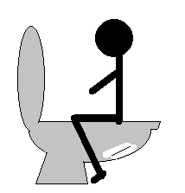

1. 用一次性筷子，如图所示大小的排泄物放入器物。

当您腹泻 (肚子不适)　，排泄物不成形时，用一次性勺子将排泄物放入器物。

姓名

然后将一次性筷子和一次性勺子放入一次性袋子，按照个市町村规定做为可燃物处理。

④请将器物的盖子盖好。

⑤请将器物装入一次性袋子里。

⑥请在袋子上注明排泄物取得的日期。

⑦请务必在＿＿月＿＿日前把排泄物标本送到保健所。

⑧取得排泄物标本后，请用肥皂清洗双手。

保健所：电话号码＿＿＿＿＿＿＿＿＿＿＿＿